Buku manual aplikasi pembayaran spp

SMK MAHARDHIKA



Penyusun

M.Aldy Permana

XII RPL2

Kata pengantar

Assalammu’alaikum Warohmatullahi Wabarokaatuh, Alhamdulillahirabbil’alaamiin Segala puji dan syukur kepada Allah SWT yang telah melimpahkan rahmat, hidayah serta inayah-Nya sehingga akhirnya penulis dapat menyelesaikan Manual Book penggunaan Program Aplikasi Pembayaran SPP pada SMK Mahardhika Batujajar. Penulis menyadari bahwa manual book ini masih jauh dari sempurna, sehingga diharapkan kepada para pembaca agar berkenan memberikan kritik dan sarannya yang bersifat membangun untuk perbaikan untuk kedepannya. Semoga panduan ini dapat bermanfaat bagi pembaca maupun penulis. Akhir kata penulis ucapkan terimakasih.

Pendahuluan

SMK Mahardhika Batujajar merupakan lembaga pendidikan swasta yang terletak di Bandung Barat. Berdasarkan peninjauan lokasi secara langsung di SMK Mahardhika masih menggunakan sistem manual. Salah satu sistem yang masih manual yaitu pada pembayaran SPP. Dimana pada proses pengelolaan data pembayaran SPP masih sederhana

1. **Login**

Administrator diminta untuk memasukkan username dan password untuk dapat masuk ke program pembayaran SPP.

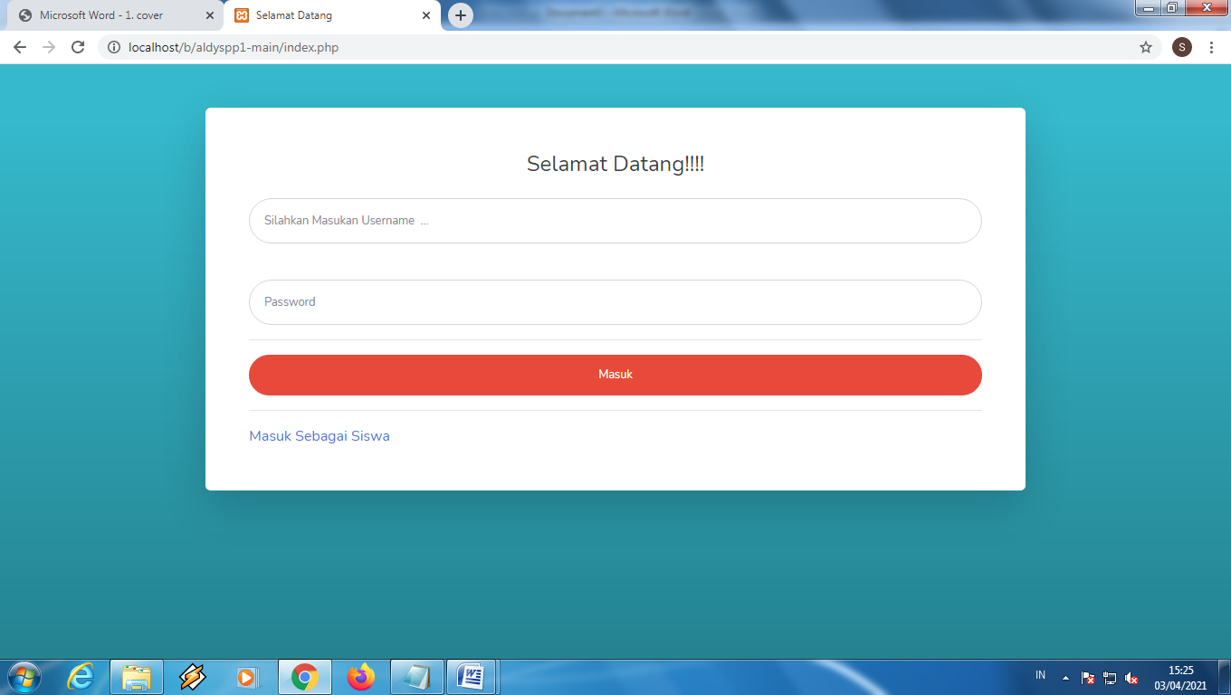

1. **Dashboard**

Ketika administrator berhasil melakukan login maka administrator maka akan tampil halaman menu utama yang menampilkan halaman ini juga berisi menu data spp, data kelas, data pengguna, data siswa, transaksi pembayaran, dan laporan.

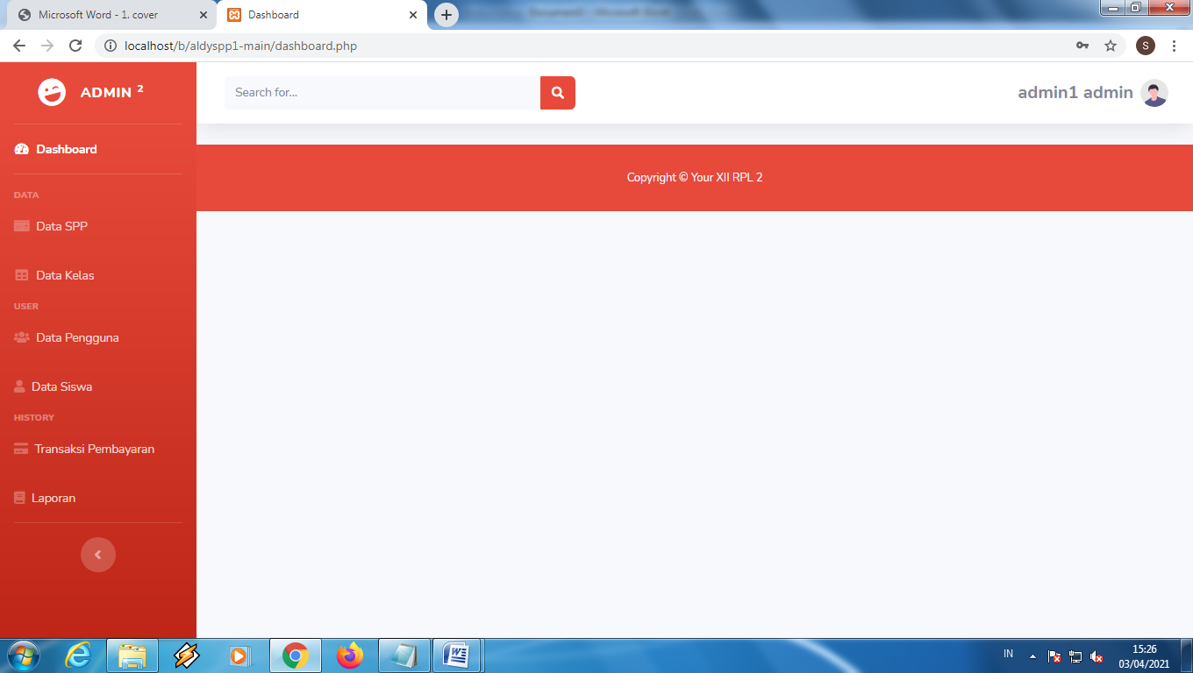

1. **Data SPP**

Di menu Data SPP terdapat tabel. Dimana administrator dapat mengelola data SPP yaitu menambah data SPP, edit SPP, serta menghapus data spp.

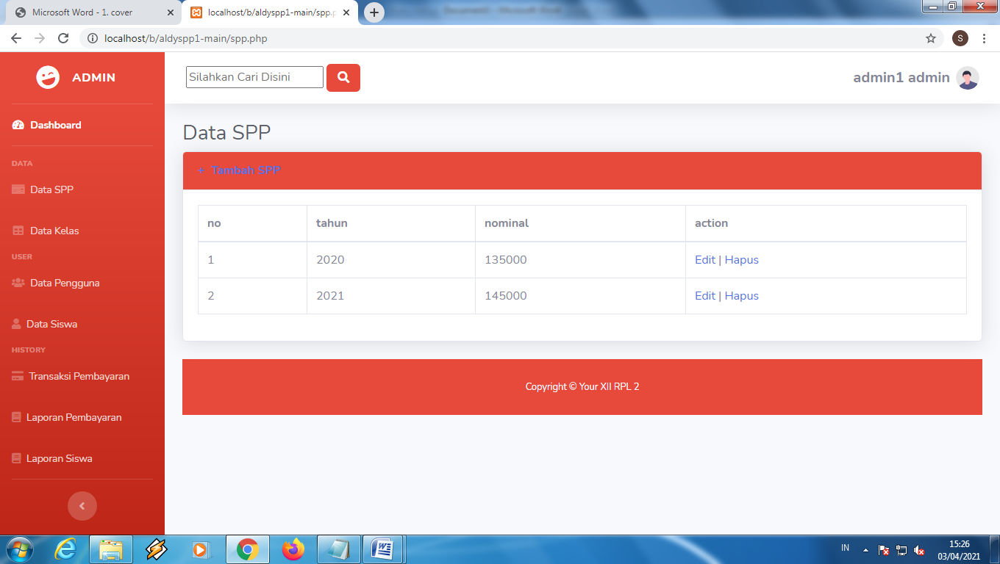

1. **Data Kelas**

Di menu Data Kelas terdapat form Kelas. Dimana admin dapat mengelola data siswa.

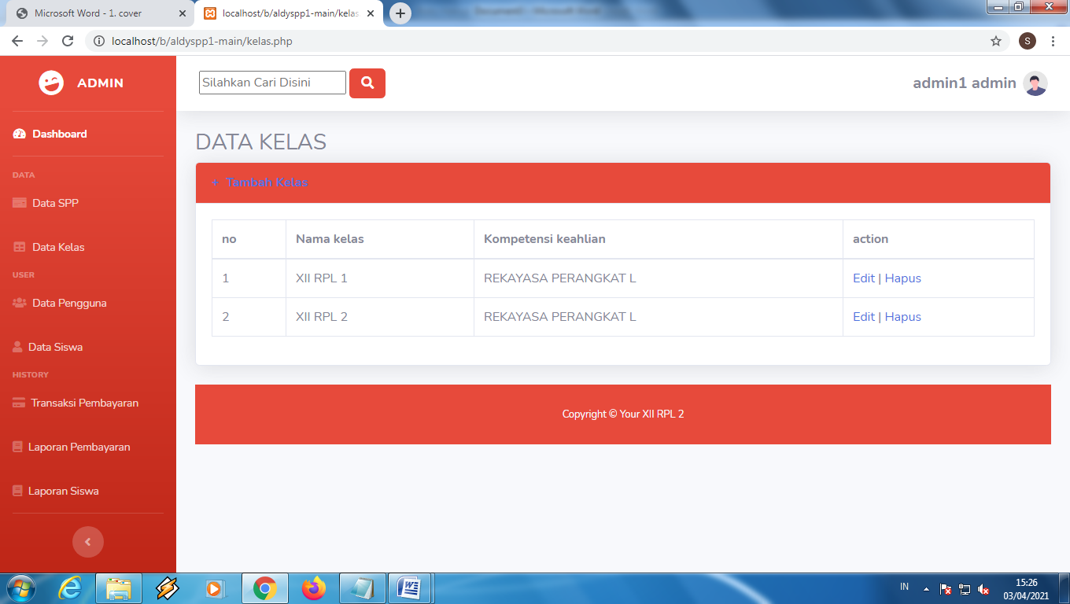

1. **Data Pengguna**

Di menu Data Pengguna terdapat form Pengguna. Dimana administrator dapat mengelola data Pengguna.

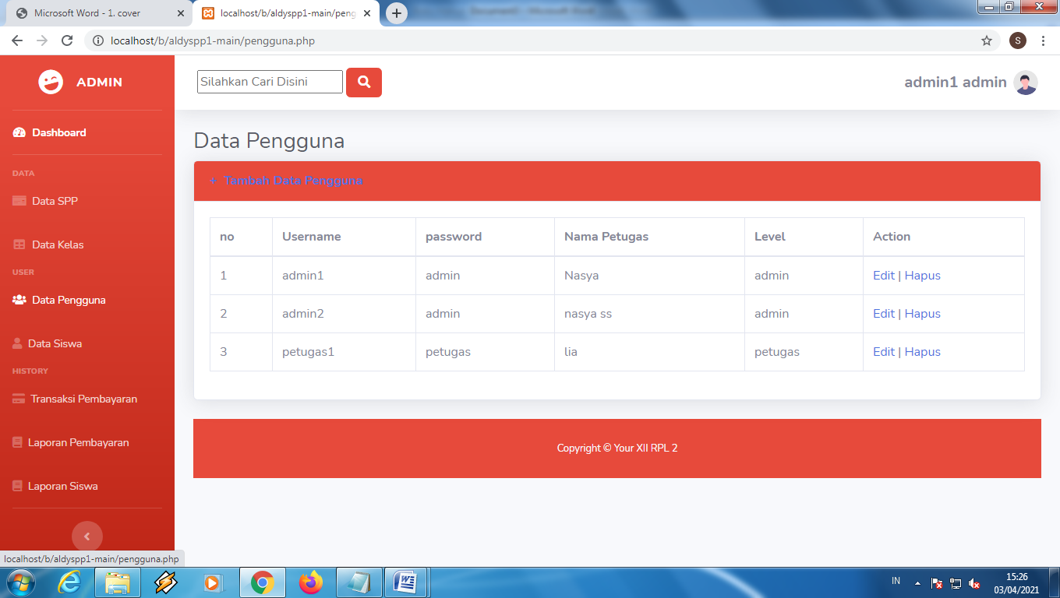

1. **Data Siswa**

Di menu siswa terdapat form siswa. Dimana administrator dapat mengelola data siswa.

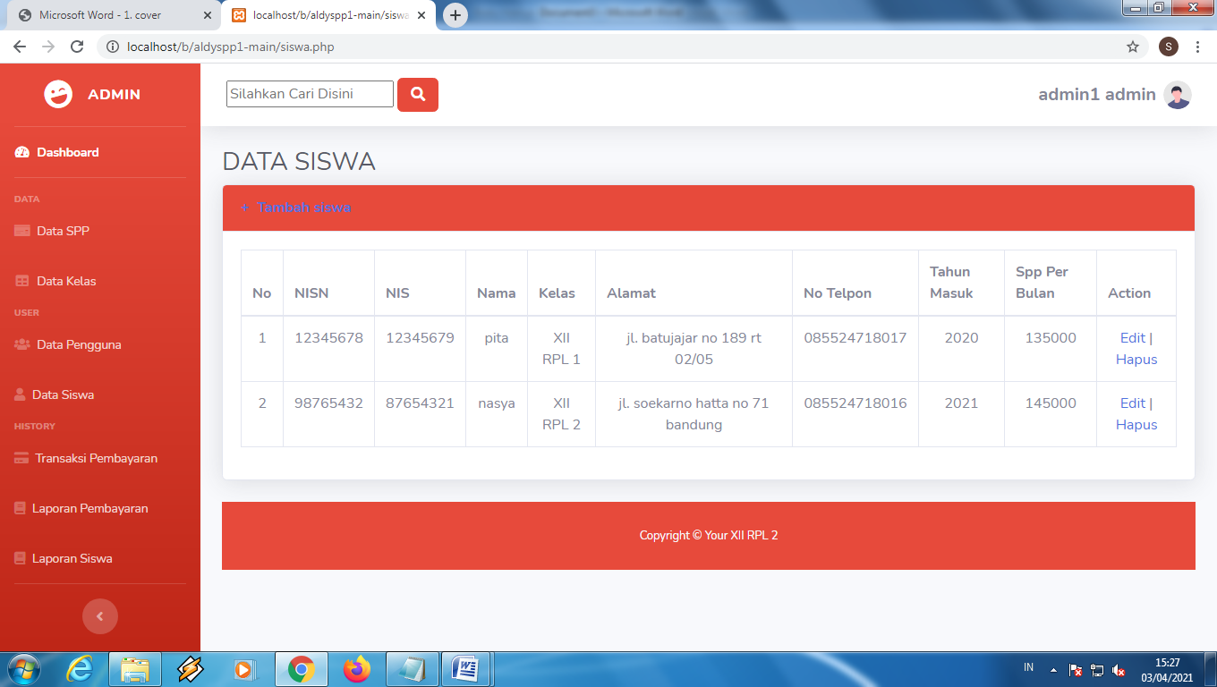

1. **Transaksi Pembayaran**

Di menu Transaksi Pembayaran terdapat form Transaksi Pembayaran. Dimana administrator dapat mengelola data Transaksi Pembayaran.

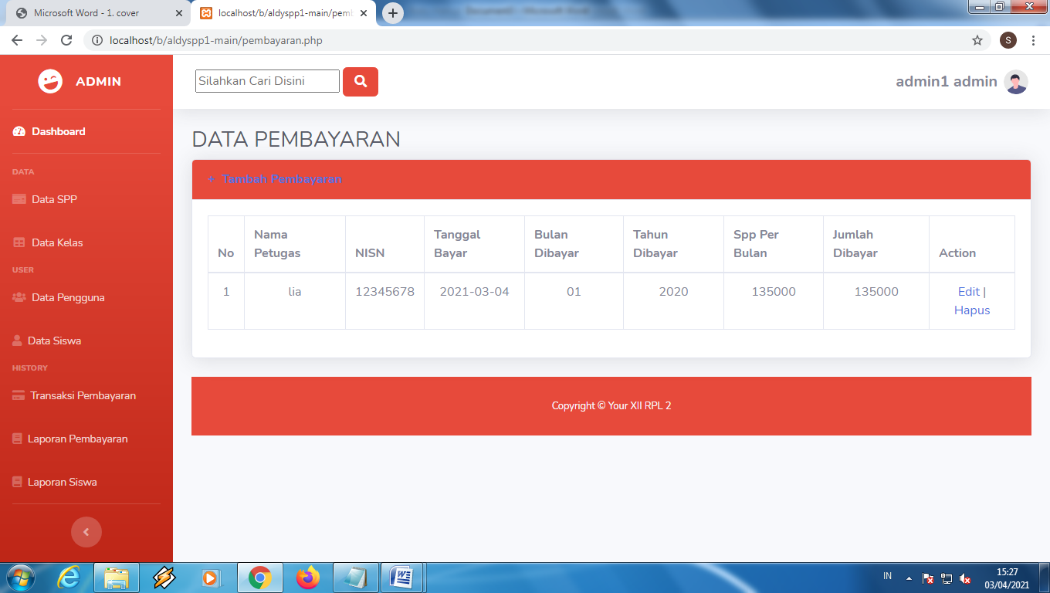

1. **Laporan Pembayaran**

Di menu Laporan Pembayaran terdapat form Laporan Pembayaran. Dimana administrator dapat mencetak data Laporan Pembayaran ke word.

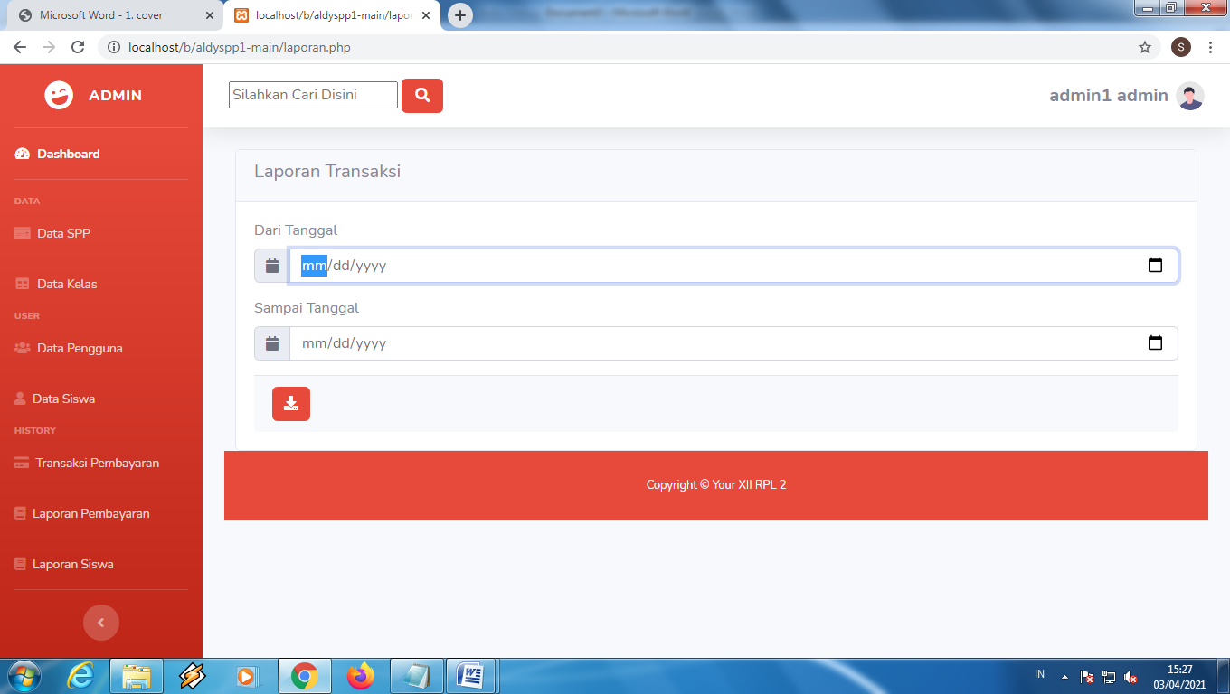

1. **Laporan Siswa**

Di menu Laporan Pembayaran terdapat form Laporan Pembayaran. Dimana administrator dapat mencetak data Laporan Laporan Pembayaran ke word

